专业学位研究生毕业展示开题报告书
（硕士研究生）
面向新污染物科普的生成式视觉交互设计研究
姓名：________________ 学号：________________
所属学院：________________
导师姓名、职称：________________
专业学位类别：艺术硕士
专业领域名称：艺术设计
研究方向：信息与交互设计
填表日期：2026年10月16日
导师审阅稿 · 题目拟定 · 开题日期：2026年11月13日

拟定毕业展示题目：面向新污染物科普的生成式视觉交互设计研究

一、本选题创作与研究的背景与依据（国内外研究的现状和趋势）

1.1 创作的研究背景、依据

（1）现实迫切需求
新污染物科普的迫切性，首先来自这类污染与生产和日常生活有关，却不容易仅凭环境外观判断。《新污染物治理行动方案》指出，有毒有害化学物质的生产和使用是新污染物的主要来源，重点关注持久性有机污染物、内分泌干扰物、抗生素等。[1]生态环境部在解读中指出，新污染物的环境风险较为隐蔽，治理难度较大；部分物质可能难以在环境中降解，或在生物体内逐渐积累，并带来毒性影响。[2]这些特点需要按具体对象认识。公众需要借助科学知识，理解有关物质从哪里来、怎样进入环境或形成暴露，以及为什么值得关注。
其次，科普需要在污染预防阶段发挥作用。新污染物治理涉及生产、使用、排放和废弃物处置等多个环节，不能只等到排放后再进行处理。《行动方案》要求同时加强源头管控、过程减排和末端治理。[1]对于难以降解或难以治理的物质，及早减少不必要的产生与释放具有现实意义。[2]如果人们不理解日常使用和废弃处置与环境之间的联系，就难以理解相关限制、产品提示和处置要求为什么存在。科普应把这些联系讲清楚，帮助公众了解自己能够参与的环节，同时认识到企业生产和公共治理同样承担责任。
科普的必要性还在于，帮助公众把对新污染物的关注转化为有依据的理解和行动。只听到“有毒”“难降解”或“被检出”，不足以判断某一种物质在具体情况下会造成多大风险；还需要结合相应的调查、监测和科学评估。[1]因此，科普既要解释值得关注的原因，也要讲清楚证据、适用条件和仍需研究的问题，让人知道可以做什么、应从哪里获得可靠信息。其迫切性在于：风险可能不易察觉，治理又需要提前预防和多方参与，公众理解不能等到出现可见损害后才开始建立。

（2）政策导向
2022年发布的《新污染物治理行动方案》明确提出，开展新污染物治理科普宣传教育，引导公众科学认识新污染物环境风险，树立绿色消费理念，并发挥公众监督作用。[1]这表明，新污染物科普已经是治理工作中的明确任务。政策不仅安排调查、监测和技术治理，也要求让公众理解相关问题，为社会共同参与污染预防提供知识基础。
这一政策要求意味着，科普需要把专业治理内容转化为公众能够理解的信息：哪些物质受到关注，为什么需要调查与评估，相关管控措施针对哪些生产、使用和排放环节，以及绿色消费和规范处置能够发挥什么作用。科普内容应当有可靠出处，讲清楚具体对象和适用条件，也应说明个人、企业与政府各自承担的责任。让公众理解政策与生活之间的关系，有助于形成对治理措施的理解和参与，是本选题围绕新污染物开展科普研究的政策依据。[1]

（3）社会导向
从社会层面看，新污染物科普需要回答公众能够联系到自身生活的问题：某类物质为什么值得关注，它与产品生产、日常使用和废弃处置有什么关系，哪些信息有科学依据，以及个人可以参与哪些合理的预防行动。这些问题关系到人们怎样理解环境信息、消费提示与公共治理措施。科普应以具体问题解释专业知识，让没有相关专业背景的人也能了解事情的来龙去脉。
同时，向公众传播知识，需要考虑信息是否容易理解、是否便于查证，以及能否继续与他人交流。把专业名词换成日常语言，说明来源、发生条件和可能影响，并提供可靠的信息出处，可以让人更容易提出问题、讨论问题。依据《行动方案》提出的社会共治要求，公众可以通过了解绿色消费、关注公开环境信息和参与社会监督等方式支持治理。[1]因此，新污染物科普研究需要关注如何让知识进入日常交流、帮助公众形成有依据的判断，并在自身能够参与的范围内采取行动。

1.2 相关概念界定

（1）新污染物
根据生态环境部官网发布的政策解读《加强新污染物治理 统筹推动有毒有害化学物质环境风险管理》，从环境管理角度看，新污染物指新近被发现或受到关注、存在较大生态或健康风险，且尚未被管理覆盖或现有措施不足以控制风险的有毒有害化学物质等。[3]“新”强调人们对其风险有了新的认识，不一定是物质刚出现。有些物质已存在或使用多年，相关问题才随着研究和监测能力的提高而被识别。不同种类的来源、影响和治理办法也可能不同。

（2）参与式交互
参与式交互强调使用者能够在体验中作出选择、表达想法或提供内容，并对体验过程或呈现结果产生影响。它既关注操作是否方便，也关注参与者有没有表达和贡献的机会。参与式文化研究重视创作、分享和成员交流，为这种参与方式提供参考。[4]参与者可以选择不同程度的参与，但参与一件作品并不必然意味着共同决定作品的设计。

（3）数字科普作品
数字科普作品是借助数字媒介解释和交流科学知识的内容或体验，常见形式包括科普网页、数字影像和交互展示。它可以结合文字、图像、声音等方式，说明科学概念、现象及其联系，让没有相关专业背景的人也能接触知识。作品形式可以具有艺术性，所传递的科学内容仍需保留可靠依据和必要条件；数字传播也可以提供资料查阅与交流的入口。[1][5]

1.3 国内外创作实践的现状、趋势

1.3.1 国外现状

（1）新污染物科普的数字呈现
GRID-Arendal于2023年发布的PFAS StoryMap将地图操作与故事阅读结合。作品以比利时一处工厂周边的污染问题为案例，组织文字、图像、访谈和地图。用户可以缩放地图、点击位置查看更多信息，并沿故事了解污染来源及其与环境、社会的联系。[6]这种交互方式既安排了连续阅读的线索，也保留了用户自行查看局部信息的机会。观众通过切换尺度和查找位置，将叙述中的事件与空间关系联系起来；地图中的实际检测与推测信息仍需区分。

（2）数字交互的创作形式
国外已有围绕新污染物相关对象制作的交互科普作品。2023年，SDU-Denmark团队在iGEM项目网页中提供了两款PFAS小游戏。其中，路径游戏设置4×4棋盘，用户从日常物品的示意起点出发，通过上下左右选择，探索作品设置的潜在迁移路径，到达环境、动物或人体等终点，找到正确路径后获得提示。另一款游戏设置八种生活用品示例，用户先作判断，再点击查看PFAS相关解释。[7]两款游戏分别把知识变成路径选择和点击揭示，让用户的操作与正在理解的问题联系起来。规则中的路径和物品是科普示例。

（3）公众参与与传播的发展方向
Silent Spring Institute开发的Detox Me应用则提供日常查询、记录和分享的交互。其研究涉及内分泌干扰物等对象，开发者将研究资料整理为日常建议。用户可以按关注的问题查找内容，通过产品条码寻找相关建议，记录自己的进度，并将建议分享给他人；项目也提供网页版。[8]这一案例把知识阅读接到后续操作中：使用者选择自己关心的内容、作出记录，并继续交流。交互承担的是信息查询和参与记录，而这些功能是否改善理解，仍需对应评价支持。
从这些案例可以归纳出一种交互科普方向：围绕具体科学问题，设计选择、探索和反馈，让用户在操作中逐步获得解释，并提供继续查阅或分享的入口。[7][6][8]路径游戏强调选择与结果，故事地图强调位置探索与阅读，应用强调日常查询与持续记录。不同机制对应不同理解任务，比较时应关注操作能否帮助人看清关系、反馈能否解释选择，以及科学依据和适用条件能否被找到。上述项目的物质范围也需与我国新污染物概念分别核对。

1.3.2 国内现状

（1）新污染物科普的数字呈现
国内已有围绕新污染物制作的数字科普内容。福建省生态环境厅于2024年发布《揭开新污染物的真面目》科普动画，网页提供视频附件和手机访问入口。[9]四川农业大学的《“泌”不可分》则聚焦环境内分泌干扰物，依托实验室前期研究，采用二维动画等形式介绍相关知识。[10]这些作品表明，新污染物知识已经通过数字影像向公众传播。不过，动画的主要参与方式是观看，它们能够说明数字内容创作的现状，尚不足以代表让用户作出选择、探索信息并获得反馈的数字交互作品。

（2）数字交互的创作形式
数字交互形式已进入相关创作的支持范围。2025年，生态环境部宣传教育中心的新污染物治理宣传产品征集通知，将交互H5和新媒体小游戏等纳入征集类别，并安排部分优秀作品通过网络平台发布。[11]这说明有关创作已经鼓励公众操作和网络参与的形式，也为探索数字交互科普提供了明确方向。征集通知反映的是创作要求与支持方向，具体有哪些可体验的成品、怎样操作，以及能否帮助理解知识，仍需作品资料和评价记录来说明。

（3）公众参与与传播的发展方向
从上述数字内容及交互创作方向看，新污染物数字科普还需完善三个方面：一是主动参与的机会，影像讲解以观看为主，需要让公众能够选择问题、探索内容，并从反馈中理解知识；二是操作与知识的联系，需要把来源、环境过程及行动建议放在日常生活情境中讲清楚，让每一步操作都有明确的科普目的；三是效果评价，需要了解公众实际理解了什么，是否愿意持续参与和主动分享。

1.4 创作选题的理论意义与实践价值

（1）理论意义
本研究将参与式交互的设计思路应用于新污染物科普，关注公众如何从日常生活经验出发，理解不容易直观察觉的污染问题。研究拟探索科普信息的表达、主动参与和知识理解之间的关系，分析选择、探索和反馈如何帮助公众看清污染物的来源、环境过程与可能影响，以及个人经验如何影响参与和交流的意愿。研究将从这些关系中总结适合新污染物议题的信息组织和交互引导方法，探索科学表达、审美体验与知识理解怎样相互配合，为参与式交互在环境科普中的应用补充设计经验，也为信息与交互设计领域的科普研究提供参考。

（2）实践价值
新污染物科普的实践价值，在于帮助公众把陌生的专业知识与自身生活联系起来。本研究从公众的疑问和信息需求出发，探索更容易理解、便于参与和交流的表达方式，旨在帮助公众认识有关物质为什么受到关注，其生产、使用和处置与环境有什么联系，以及个人能够参与哪些合理的防范和治理环节，同时理解企业与公共治理承担的责任。对于科普创作者，研究将整理如何把专业概念转化为生活问题、如何组织来源与影响的说明、如何通过交互反馈帮助理解，以及如何让知识在分享中继续被阅读等设计经验。研究还将分别考察公众的知识理解、参与意愿和主动分享，为后续改进科普内容与传播方式提供依据，支持新污染物知识进入日常交流。

二、创作方案与研究内容（含前期创作与研究的基础与成果）

2.1 研究内容
本研究以参与式交互设计为研究视角，面向有日常拍照经验的成年公众，围绕新污染物科普与公众日常生活经验之间的联系，研究科普内容组织与参与机制的设计方法。通过文献梳理、案例分析和用户调研，了解公众对新污染物来源、生活关联及相关信息的认知状况，分析其科普需求与参与障碍。重点探讨日常影像作为个人经验表达和科普参与素材的作用，研究人工智能图像理解、生成式视觉表达与游戏化设计如何同科普内容结合，以及这些设计方式与知识理解、参与动机和分享意愿之间的关系。在此基础上，梳理面向日常观察与自主参与的新污染物科普交互设计策略，开展数字产品设计实践，并通过用户评价考察相应策略的适用性。

2.2 前期研究基础与成果

（1）文献与案例研究
已梳理新污染物治理政策、科学传播研究及交互科普案例，整理来源与案例笔记，为选择日常情境、组织科普内容和分析参与方式提供依据。

（2）单图三维技术探索
已在独立原型中接入SHARP单图三维生成与高斯场景显示，支持照片导入和邻近视角观看。[12]该基础用于保留原照片的空间感，支持盒子的展示与收藏。

（3）卡片与档案原型
已完成固定版式卡片、二维码及作品档案的初步流程，支持保存、扫码回看和撤回公开记录，为风格化卡片输出与分享提供基础；AI风格化生成仍属后续设计。

（4）用户研究准备
已准备照片访谈提纲与观察工具，拟从校园及周边开展首轮调研，了解拍摄、收藏与分享习惯，据此完善主题关联规则、美学模板与交互流程。

三、创作初步构想、草图

3.1 创作初步构思
本创作拟设计面向多端的新污染物科普数字应用，将日常观察、生成式视觉表达与图鉴收集相结合。以用户自选的生活照片为创作素材，将原照转为三维场景纳入收藏盒，同时依据美学模板另行生成风格化卡片。依据可靠资料关联科普主题后，在卡片与知识页中呈现生活关联、简要解释和资料出处，并以图鉴记录收集的主题。通过生成结果的视觉吸引、个人作品的收藏回看与自主分享，尝试激发公众持续观察的兴趣，使新污染物科普融入日常生活与交流。

3.2 方案草图
草图分别呈现照片的双路生成关系与关键界面。风格化卡片拟以美学模板和技能包（Skill）组织生成规则[13]，科普文字与出处采用经核对的内容。图中仅示意布局、操作与反馈，视觉风格和条目范围将结合调研细化。
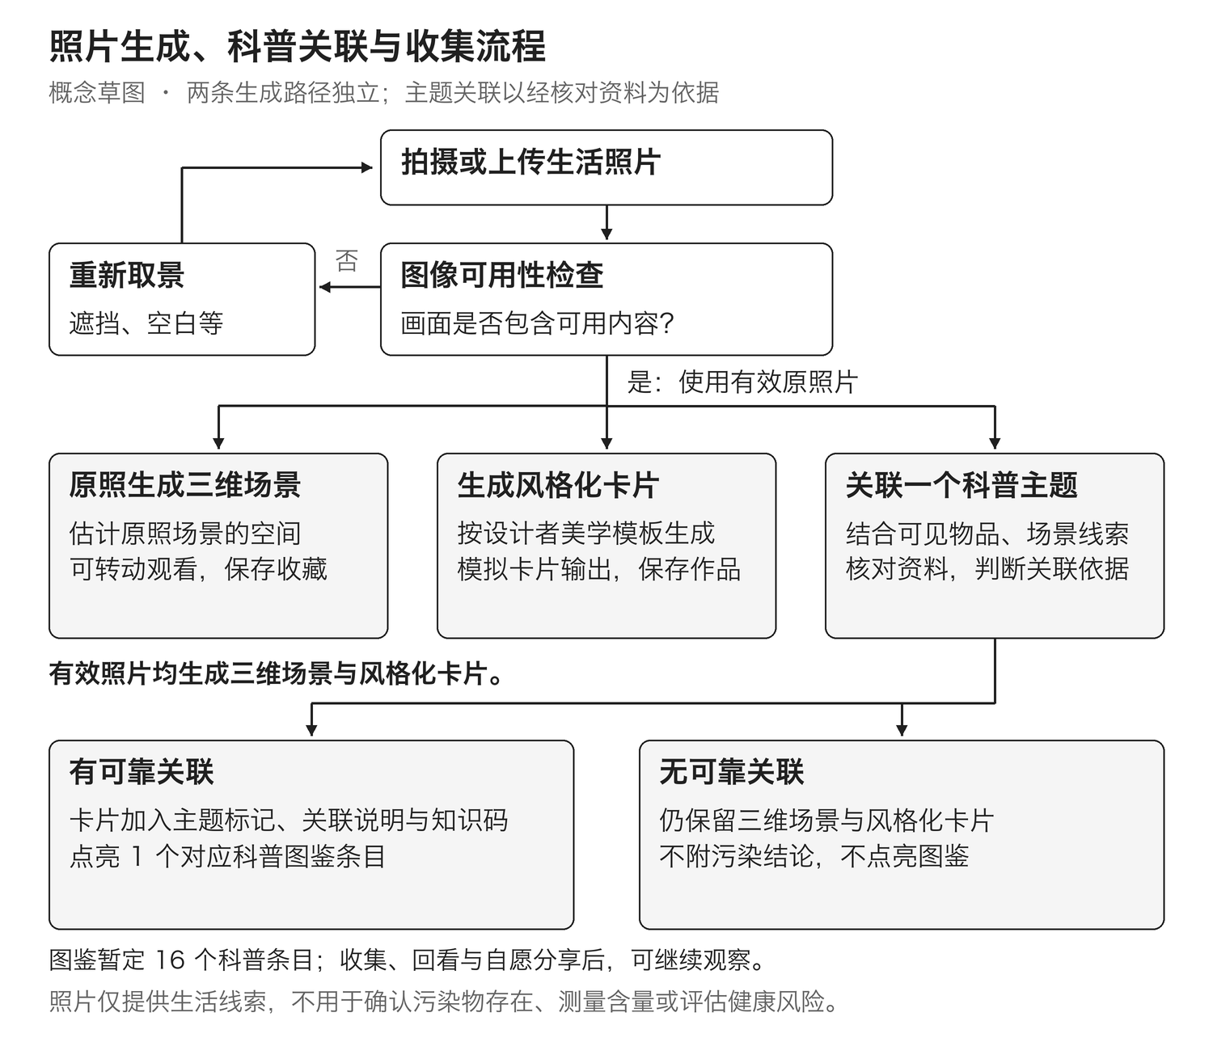
图1 日常照片的双路生成与科普主题关联（概念草图）
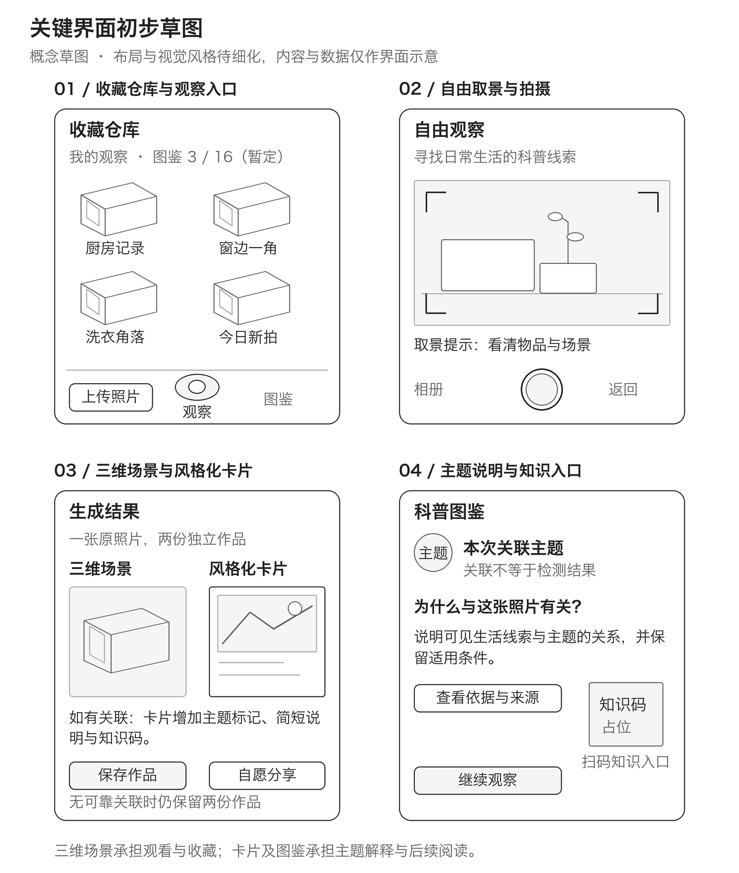
图2 收藏、观察、生成结果与知识页的界面关系（线框草图）

四、创作基本思路与创作方法

4.1 基本思路

（1）用户认知与需求调查
面向有日常拍照经验的成年公众，通过问卷与照片访谈[14]，了解其对新污染物的认知、知识疑问及拍摄、收藏和分享习惯，分析参与科普的动机与障碍，明确内容需求和设计切入点。

（2）科普内容与方案设计
结合调研与可靠资料筛选科普主题，梳理设计目标、信息架构及交互规则。将生成式视觉表达与收集机制结合，分别设计原照三维盒子、风格化卡片和知识图鉴，明确各自的展示、收藏与科普作用，形成界面及美学模板方案。

（3）技术整合与可行性验证
整合人工智能图像理解、风格化图像生成与单图三维生成技术，验证照片筛查和主题关联的可靠性，评估生成效果、等待时间及移动端适配。将科普主题与核对后的资料对应，明确关联不等于检出；照片可用但无可靠关联时，仍生成盒子与风格化卡片，不点亮图鉴。

（4）方案实施与评估
制作交互原型并开展小规模用户测试，结合体验前后知识问答、操作记录和访谈，考察知识理解、使用体验及继续观察和分享的意愿。邀请未参与创作的用户独立阅读卡片，检查科普信息能否被理解，并根据反馈完善方案。

4.2 创作方法

（1）文献研究
查阅新污染物治理、科学传播、生成式视觉与游戏化设计资料，整理科普依据、适用条件及相关设计方法。

（2）案例分析
分析交互科普、影像生成与收集类产品，比较知识呈现、参与反馈和分享方式，归纳可借鉴的设计策略。

（3）调查研究
通过问卷、半结构化访谈与照片讨论，收集公众的认知差异、生活经验和参与需求，为内容选择与交互设计提供依据。

（4）设计论证
运用使用情境、分镜和原型推敲方案，请相关专业人员核对科普内容，检验视觉表达与知识解释是否一致。

（5）可用性测试与设计迭代
通过任务测试与体验反馈发现操作和理解问题，调整界面、生成模板及科普提示，保留修改与复查记录。

五、创作重点、难点、创新与预期成果

5.1 创作的重点、难点
创作重点在于以准确、易懂且贴近日常生活的方式科普新污染物，帮助公众认识相关物质的来源、生活关联及合理行动。个人影像、风格化卡片和图鉴承担知识引入与解释的作用，生成式视觉表达、三维收藏及分享设计共同服务于科普，使作品被他人看到时仍能传达必要信息。
核心难点在于如何将科学信息与审美吸引力、趣味体验结合，使用户在获得知识后仍有兴趣主动分享，也使未参与创作的观众愿意观看、理解并继续传播。需协调视觉风格、知识密度与阅读门槛，探索作品值得分享的原因，并保留传播中的主题说明与知识入口，通过用户和接收者的体验检验设计。照片关联仅提供科普线索，不作为污染物检出依据。

5.2 创新之处
本创作拟探索将个人化生成成果作为新污染物科普的传播媒介，同时面向创作者与后续观众设计体验。用户以自己的生活照片参与创作，通过原照三维收藏与另行生成的风格化卡片获得具有个人关联和审美吸引力的结果；风格化卡片将主题提示、简要知识与二维码入口融入画面，使他人可以从分享作品中接触知识并继续了解。通过生成表达、收藏回看及自主分享的衔接，研究视觉吸引与科普信息如何共同影响参与、理解和传播，形成相应的设计策略。

5.3 预期成果
预期完成面向新污染物科普的数字应用设计与可体验原型，配套形成经核对的主题内容、图鉴知识页、三维收藏样例及可分享的风格化卡片、美学模板和生成规则。整理用户评价与方案迭代记录，分别考察知识理解、分享意愿、实际自愿分享及接收者的理解和后续分享情况，分析自发科普传播的条件与障碍，并完成毕业设计展示和学位论文。
六、毕业创作进度及具体时间安排
起止时间 |  | 阶段工作内容及预计完成的指标
截至2026.10.7 |  | 已形成数字原型，完成开题审阅稿与概念草图；用户研究待开展
2026.10.8—10.12 |  | 核对题目、准备内容核验与预访
2026.10.13—10.23 |  | 开展照片访谈，明确问题与设计切入
2026.10.24—11.5 |  | 修改方案，试测物体操作与卡片
2026.11.6—11.12 |  | 依据研究反馈更新开题书、图稿和汇报材料
2026.11.13（现有安排） |  | 开题汇报，按评审意见修订
开题后第1—3周 |  | 核对新污染物科普内容，制作Skill初稿
开题后第4—6周 |  | 原型与卡片试测，记录理解反馈
开题后第7—9周 |  | 请收到卡片者回看并用Skill再创作
中期阶段（按学校安排） |  | 整理阶段作品和研究记录
毕业制作阶段（按学校安排） |  | 整理阶段作品、匿名记录与设计取舍
审核、展览阶段（按学校安排） |  | 完善线上作品及线下入口，撰写与修改论文
七、参考文献
[1] 国务院办公厅. 关于印发新污染物治理行动方案的通知：国办发〔2022〕15号[EB/OL]. (2022-05-24)[2026-10-06]. 原文
[2] 生态环境部. 生态环境部有关负责人就《新污染物治理行动方案》答记者问[EB/OL]. (2022-05-24)[2026-10-07]. 原文
[3] 王金南. 系列解读（9）｜加强新污染物治理 统筹推动有毒有害化学物质环境风险管理[EB/OL]. 生态环境部官网, (2021-11-19)[2026-10-07]. 原文
[4] JENKINS H, CLINTON K, PURUSHOTMA R, et al. Confronting the Challenges of Participatory Culture: Media Education for the 21st Century[R/OL]. Chicago: MacArthur Foundation, 2006[2026-10-07]. 原文
[5] UNITED STATES ENVIRONMENTAL PROTECTION AGENCY. PFAS Explained[EB/OL]. (2026-09-09)[2026-10-07]. 原文
[6] GRID-ARENDAL. PFAS – our intimate relation with these forever chemicals[EB/OL]. (2023-12-22)[2026-10-07]. 原文
[7] SDU-DENMARK. Education: The PFAS Pathway Game; The PFAS Board Game[EB/OL]. iGEM, 2023[2026-10-07]. 原文
[8] SILENT SPRING INSTITUTE. Detox Me mobile app[EB/OL]. [2026-10-07]. 原文
[9] 福建省生态环境厅. 小山小水说“环保”系列科普动画之《揭开新污染物的真面目》[EB/OL]. (2024-11-03)[2026-10-07]. 原文
[10] 刘荣轩. 我校学子在四川省大学生环保科普创意大赛总决赛中获佳绩[EB/OL]. 四川农业大学新闻网, (2024-11-19)[2026-10-07]. 原文
[11] 生态环境部宣传教育中心. 关于开展“守护地球家园 共治新污染物”新污染物治理行动宣传产品征集活动的通知[EB/OL]. (2025-04-02)[2026-10-07]. 原文
[12] MESCHEDER L, DONG W, LI S, et al. Sharp Monocular View Synthesis in Less Than a Second[C/OL]//ICLR. 2026[2026-10-07]. 原文
[13] AGENT SKILLS. Specification[EB/OL]. [2026-10-07]. 原文
[14] HARPER D. Talking about pictures: A case for photo elicitation[J]. Visual Studies, 2002, 17(1): 13–26. 原文

